Jessica Donahue
SPAN 210 – 03
Writing Activity 4
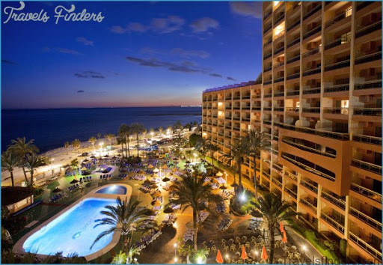  ¡El hotel de cinco estrellas! | El vestíbulo está arreglado y los trabajadores lo han puesto cómodo. A la derecha, la recepción con los recepcionistas. Tienen una lujosa y privada sala de espera con sillas modernas. A la izquierda están los ascensores y las escaleras. Recibes ud. llave y subes a ud. habitación.  Todos los futuros huéspedes deben reservar una habitación de lujo. Viene con todas las comodidades. Obtiene una hermosa cama doble con un gran baño privado. Todos los balcones dan a la piscina azul océano y al hermoso jardín.  Cada habitación de lujo cuenta con un pase gratuito al restaurante. ¡El restaurante sirve todo lo que pueda desear! Con su diseño moderno y excelentes trabajadores, tendrá la mejor comida de su vida.  (274 palabras)

